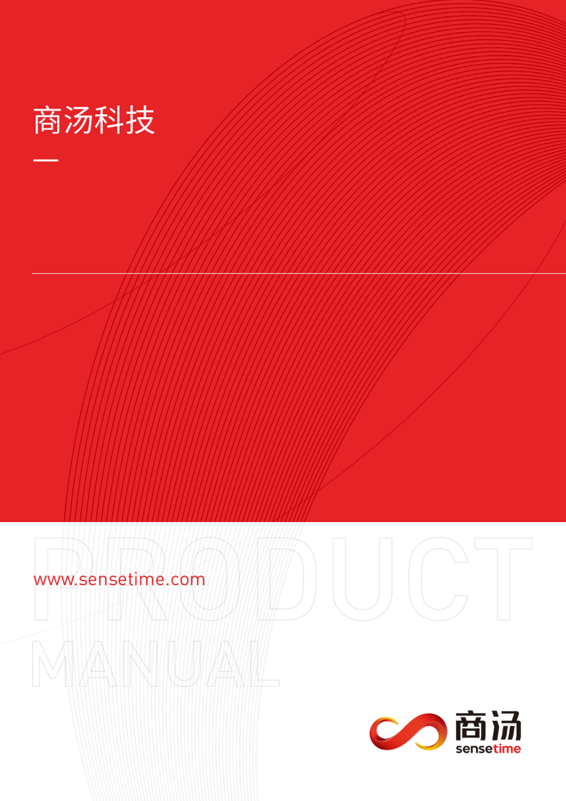

**测试用例模板**

**FAQ ( V1.2.0.20 )**

**S-人脸静态比对服务器**

|  |  |  |  |
| --- | --- | --- | --- |
| *Prepared by*  *拟制* | *XXX* | *Date*  *日期* | *2020.XX.XX* |
| *Reviewed by*  *评审人* | *XXX* | *Date*  *日期* | *2020.XX.XX* |
| *Approved by*  *批准* | *XXX* | *Date*  *日期* | *2020.XX.XX* |
| *Authorized by*  *签发* | *XXX* | *Date*  *日期* | *2020.XX.XX* |

*Revision History*

*版本历史*

|  |  |  |  |
| --- | --- | --- | --- |
| *Version*  *版本* | *Editing Note*  *修订历史* | *Reviser/Date*  *修订人/日期* | *Approval/Date*  *批准/日期* |
| *V1.0* | *首次发布* | *陈少东/2020.03.17* | *XXX/2020.XX.XX* |
|  |  |  |  |
|  |  |  |  |
|  |  |  |  |

*目录*

1. 测试用例要素 - 3 -

1.1 用例名称 - 3 -

1.2 用例目的 - 3 -

1.3 优先级 - 3 -

1.4 前置条件 - 3 -

1.5 测试步骤 - 3 -

1.6 预期结果 - 3 -

1.7 后置条件 - 3 -

1.8 其它要素 - 3 -

1.9 示例 - 4 -

**1.9.1 详细示例** - 4 -

**1.9.2 示例附件** - 5 -

# 测试用例要素

*测试用例的核心要素包括：用例名称，测试目的，优先级，前置条件，测试步骤，预期结果，后置条件。其它要素包括用例覆盖的功能/子功能，用例编号。*

**

### 1.1 用例名称

*测试用例名称，简洁说明测试场景*

### 1.2 用例目的

*说明测试用例设计的目的，验证的功能点/覆盖的业务逻辑等。*

### 优先级

*测试用例执行优先级，建议设置P0/P1/P2三个等级即可，P0为最高优先级。*

### 前置条件

*测试用例执行的前置条件，比如系统初始状态/关键参数值等；*

### 测试步骤

*详细测试步骤，并说明关键参数配置或举例，以可执行为目标*

### 预期结果

*每个测试步骤对应的预期测试结果的详细说明。*

### 后置条件

*测试步骤执行完成，收集相关日志信息之后，测试环境的恢复，比如关键参数配置恢复/数据库清理等；*

### 其它要素

*（1）功能/子功能： 用例设计覆盖的需求/功能点；*

*（2）用例编号：建议使用” <项目名称简写>_<测试类型>_<测试点>_<测试动作>_<用例序号>”, 比如 SM_FUN_MASK_SWITCH_001（SM：轨道交通SenseMetro项目简写；FUN：Functionality，功能测试；MASK：口罩功能点；SWITCH：口罩开关验证；001：用例序号）。*

### 示例

**1.9.1 详细示例**

* *功能：*

*口罩图片刷脸*

* *子功能：*

*口罩刷脸功能开通*

* *用例编号：*

*SM_FUN_MASK_SWITCH_001*

* *用例名称：*

*用户正常注册后开通戴口罩刷脸功能，系统返回Success*

* *测试目的：*

*验证用户正常注册后开通戴口罩刷脸功能，系统返回Success，且将对应的用户特征copy到口罩库（从enroll db拷贝到mask db, 不更新模板库）*

* *优先级：*

*P0*

* *前置条件：*

*1. SPSProxy/sense-metro及各依赖服务 STATUS=RUNNING；*

*2. sensemetro mask db size=M。*

* *测试步骤：*

*1. 调用sensemetro单图片注册接口/v1/register_with_image，使用不戴口罩图片注册：*

*- format：图片类型，比如IMAGE_JPEG*

*- data：图片base64编码字符串*

*- url：可选*

*- extra_info：可选*

*2. 调用sensemetro开通口罩搜索功能（/v1/open_search_with_mask）：*

*- person_id: 步骤1图片注册接口返回的person_id值*

*3. 检查sensemetro mask db库特征数量*

* *预期结果：*

*1. 用户不戴口罩图片注册成功，result=Success，返回person_id；*

*2. 用户开通口罩搜索功能返回 result=Success*

*3. 检查sensemetro mask db库特征数量增加1，为M+1（例子： 10.9.244.190:30080/engine/sense-metro/v1/get_system_info）*

* *后置条件：*

*1. 关闭用户口罩刷脸功能*

* *备注：*

*metro 0.2.0 rc2版本支持该功能*

**1.9.2 示例附件**

**